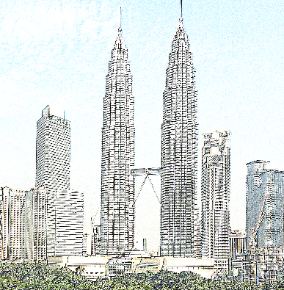 | Les échanges commerciaux franco-malaisiens en 2017
 | Février 2018
© DG Trésor
Les échanges commerciaux franco-malaisiens ont progressé de 8,2% en 2017 par rapport à l’année 2016 et s’établissent à 4 009 M€ (contre 3 704 M€ en 2016). Cette évolution s’explique à la fois par la hausse de nos exportations vers ce pays (+23,1% ; 1 885 M€), principalement de nos ventes aéronautiques (+47,1% ; 1 071 M€) et d’une légère baisse de nos importations en provenance de ce pays (-2,3% ; 2 124M€), en particulier de composants électroniques (-5% ; 721 M€) et de produits de raffinage du pétrole (-94% ; 7 M€). Le déficit du solde commercial bilatéral se réduit donc sur la période en passant de -642 M€ à -239 M€ et le taux de couverture de nos importations passe de 70 à 89%. En Asean, la Malaisie est notre 4ème partenaire en valeur totale de commerce de biens, 3ème client et 4èmefournisseur en 2017.
Hausse des échanges commerciaux (+8,2%) | Réduction du déficit de nos échanges
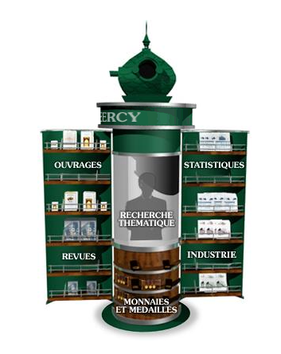  Données consultables sur le portail « Le Kiosque de Bercy » (https://lekiosque.finances.gouv.fr/ ) | Le montant total des échanges commerciaux entre la France et la Malaisie a atteint 4 009 M€ en 2017, alors qu’il était de 3 704 M€ sur la même période de 2017, soit une hausse de 8,2%. Le déficit de notre balance commerciale avec la Malaisie se réduit en passant de -642 M€ en 2016 à -239 M€ en 2017. Le taux de couverture de nos importations par les exportations passe de son côté de 70 à 89%. Cette amélioration s’explique, malgré une légère baisse des importations (-2,3%; 2 124 M€), par une forte hausse de 23,1% de nos exportations (1 885 M€), liée à des livraisons d’Airbus à Air Asia. Le taux de couverture de nos importations passe ainsi de 70% à 89%. Parmi les pays de l’Asean, la Malaisie est ainsi notre 4ème partenaire commercial, 3ème client et 4ème fournisseur en 2017.  Les flux de services bilatéraux étant négligeables, ils ne compensent pas le déséquilibre de la balance commerciale. Cependant, ces résultats peuvent ne pas refléter la totalité de nos échanges réels avec ce pays, en raison d’une part, de la non-prise en compte des exportations de matériel de défense. D’autre part, le rôle de redistribution de Singapour dans cette région, et inversement de Rotterdam, crée un biais statistique dans l’analyse de nos échanges avec la Malaisie, puisque selon les statistiques malaisiennes, les échanges resteraient excédentaires en faveur de la France : importations depuis la France vers la Malaisie de 12,91 Md de ringgits (environ 2,66 Md €) et exportations de la Malaisie vers la France de 5,83 Md de ringgits (environ 1,2 Md €), soit un solde excédentaire pour la France de 7,08 Md MYR (environ 1,46 Md €).  Par ailleurs, ce niveau d’échanges n’est pas encore au potentiel de nos deux économies, en particulier pour nos ventes à la Malaisie qui souffrent encore de difficultés d’accès au marché (produits agroalimentaires et procédures SPS, vins et spiritueux, marché automobile,…).  Source : Douanes françaises
Exportations (+23,1%) | Exportations en forte hausse, en raison de livraisons aéronautiques plus élevées
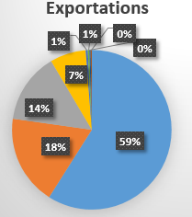  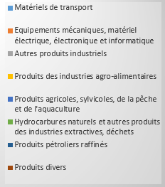  Source : Douanes françaises  La France, 15ème fournisseur de la Malaisie (part de marché : 1,54%) et 2ème fournisseur européen, derrière l’Allemagne. | Sur l’année 2017, nos ventes à destination de la Malaisie se sont élevées à 1 885 M€ contre 1 531 M€ en 2016. Cette hausse de 23,1% s’explique principalement par la forte progression des ventes de matériels de transport en 2017 (1 112 M€ ; +48,2%), à commencer par les exportations aéronautiques en hausse de +47% (1 071 M€ contre 728 M€ en 2016). La part de l’aéronautique dans nos exportations repasse ainsi de 47,6% à 56,8%, en raison d’un calendrier de livraison plus favorable d’Airbus commandés par Air Asia. Les ventes de véhicules automobiles sont également en hausse, passant de 9,8 M€ à 22,6 M€ en 2017 (+131,2%) – ce qui reflète le succès du nouveau véhicule 3008 de Peugeot (dont les 1 000 premières unités ont été totalement importées de France) -, ainsi que celles d’autres parties et accessoires pour véhicules automobiles (+39,2% ; 10,4 M€).  Deux autres postes d’exportations ont également connu des progressions significatives en 2017 :  - Les autres produits industriels (3ème secteur d’exportations pour 14,3% du total) ont enregistré une hausse de 3,8% (269 M€), avec en particulier les « produits chimiques, parfums et cosmétiques » (+3,7% ; 78,7 M€), les produits métallurgiques et métalliques (+24% ;47,3 M€), le poste « textiles, habillement, cuir et chaussures » ( +14,5% ; 26,7 M€) et le bois, le papier et le carton (+11,1% ;16,2 M€) . En revanche, les produits pharmaceutiques enregistrent une baisse de -2,5% pour un montant total de 60,9 M€, de même que les produits en caoutchouc et en plastique, produits minéraux divers (-17,1% ; 25,8 M€) et les produits manufacturés divers (-0,9% ; 13,4 M€) ;  - Les produits des industries agroalimentaires (notre 4ème secteur d’exportations pour 7,3% du total), qui enregistrent une hausse notable de 6,4% pour s’établir à 137 M€ (contre 129 M€ en 2016), en particulier pour les « produits laitiers et fromages » (+52,8% ; 40 M€) et les vins de raisin (+15,3% ; 12 M€). En revanche, les boissons alcoolisées distillées ont fortement chuté (-17,7%; 42,4 M€), sans doute du fait de l’impact complet de la nouvelle fiscalité introduite en avril 2016 et d’un effet devise.  En ce qui concerne les autres postes, l’évolution de nos ventes est moins favorable :  - Nos ventes d’équipements mécaniques, de matériel électrique, électronique et informatique (notre 2ème secteur d’exportations pour 18,2% du total) baissent de -2,3% (343 M€), au premier rang desquels les produits électroniques, informatiques et optiques qui représentent 179 M€ (-4,6%), avec en particulier les composants électroniques (87 M€ ; -19,9%) et les instruments de mesure, d’essai et de navigation (-2,4%; 43 M€), mais aussi les équipements électriques et ménagers (-65% ; 63 M€). En revanche, les machines industrielles et diverses ont progressé de 4,9% (101,6 M€), en particlier les « autres pompes et compresseurs » (35 M€ ; +74%) ;  - Enfin, les produits agricoles, sylvicoles, de la pêche et de l’aquaculture ont enregistré une chute de 51,8% en passant de 16 à 7,8 M€, de même que les hydrocarbures naturels et autres produits des industries extractives (6 M€ ; -68,1%).  La Malaisie est en 2017 le 42ème client de la France, en progression de trois places par rapport à 2016, mais ne représente que 0,41% de nos exportations totales. La Fédération malaisienne est notre 3ème débouché en Asean (12,3% du total), derrière Singapour (6,8 Md€, plaque tournante par laquelle transite une partie importante mais non évaluée des produits exportés vers la Malaisie) et la Thaïlande (2,32 Md€), et devant l’Indonésie (1,74 Md€) et le Vietnam (1,6 Md€).  Selon les statistiques officielles malaisiennes, la France est le 15ème fournisseur (16ème en 2016), avec une part de marché de 1,54% (1,36% en 2016). Parmi les fournisseurs européens, la France occupe la 2ème place, comme en 2016, derrière l’Allemagne (3,75%), mais devant les Pays-Bas (0,94%) et le Royaume Uni (0,8%).
Importations (-2,3%) | Importations concentrées sur l’informatique et l’électronique
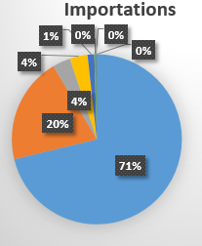  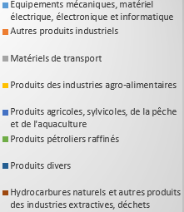  Source : Douanes françaises  La France, 21ème client de la Malaisie (0,62% des exportations malaisiennes) et 4ème client au sein de l’UE, derrière l’Allemagne, les Pays-Bas et le Royaume-Uni | Nos achats de produits malaisiens en 2017 ont atteint 2 124 M€, soit une légère baisse de 2,3% (2 173 M€ en 2016). Les raisons principales de cette baisse sont à mettre au compte des produits informatiques, électroniques et optiques (-2,5%; 1 094 M€, dont 721 M€ de composants électroniques (-5%), des produits manufacturés divers (96,6 M€ ; -13,1%) et des produits pétroliers raffinés (7,2 M€ contre 125 M€ en 2016; -94,3%), de produits des industries agro-alimentaires (72 M€ ; -0,8%). Ces baisses ont été partiellement compensées par la hausse de nos achats d’équipements électriques et ménagers (217 M€ ; +21,2%), de machines industrielles (201 M€; +29,6%), de produits en caoutchouc (143 M€ ; +6,8%) et de produits métallurgiques et métalliques (48 M€ ; +84,7%).  Le 1er secteur d’importations reste cependant celui des équipements mécaniques, de matériel électrique, électronique et informatique, qui comptent pour 71,2% de nos importations depuis la Malaisie pour un montant en 2016 de 1 513 M€ (contre 1 457 M€ en 2016). Les trois principales composantes de ce poste sont les suivantes:  - Les produits informatiques, électroniques et optiques, qui sont en légère baisse de -2,5%, et atteignent 1094 M€ (72% de l’ensemble de cette catégorie de produits). Ils constituent ainsi, et de loin, notre 1er poste d’importations tous secteurs confondus. Parmi ceux-ci, les composants électroniques en représentent 66% (721 M€ ;-5%). Le reste est constitué pour l’essentiel d’équipements de communication (100 M€ ; +20,5%), d’ordinateurs et équipements périphériques (71 M€ ; -10,6%), d’instruments et appareils de mesure ou d’essai (64 M€ : +1%) et de machines et équipements pour bureau (74 M€ ; +35,2%). Ils ont bénéficié à plein de la baisse du cours du Ringgit, qui a amélioré la compétitivité de l’industrie électronique malaisienne ;  - Les équipements électriques et ménagers, qui contribuent également de manière significative à cette progression avec des achats de 217 M€ (+21,2%), dont 144 M€ d’appareils électro-ménagers (+42%), pour les mêmes raisons qu’indiquées ci-dessus ;  - Les machines industrielles et machines diverses, qui ont progressé de 29,6% pour atteindre 201 M€.  De leur côté, les autres produits industriels (20,2% du total) confirment cette tendance avec une hausse globale de 4,5%, avec en particulier les « produits en caoutchouc et en plastique, produits minéraux divers » (143 M€ ; +6,8%), les produits chimiques, parfums et cosmétiques (62 M€ ; +4%), les produits métallurgiques et métalliques (48 M€ ; +84,7%) et le « bois, papier et carton » (31 M€ ;+3,1%). En revanche, les produits manufacturés divers (97 M€) et «le textile, l’habillement, le cuir et les chaussures » (44 M€) sont en baisse de -13,1% et -7,4% M€. Les matériels de transport (72 M€), les produits des industries agro-alimentaires (72 M€) les produits agricoles, sylvicoles, de la pêche et de l’aquaculture (27 M€) sont en recul respectivement de -5,3%, -0,8% et -3,1% (notamment en raison de la baisse des achats de produits aéronautiques (51 M€ ; -13,9%) et d’huiles et graisses (pour l’essentiel de l’huile de palme ; 34 M€ ; -10,2%).  La Malaisie ne se classe en 2017 qu’au 43ème rang de nos fournisseurs (39ème en 2016), mais ne représente que 0,39% de nos importations totales. Au sein de l’Asean, la Malaisie est notre 4ème fournisseur (13,1% du total), derrière le Vietnam (5,2 Md€), la Thaïlande (2,7 Md€) et Singapour (2,15 Md€). Selon les statistiques malaisiennes, la France est le 21ème client de la Malaisie en 2017 (20ème en 2016) et représente 0,62% des exportations malaisiennes. Elle se positionne au 4ème rang des pays de l’UE, derrière les Pays-Bas, l’Allemagne et le Royaume-Uni.  ***  Le commerce entre nos deux pays a poursuivi sa progression en 2017, en raison essentiellement de ventes aéronautiques plus importantes. Sur tendance longue, le niveau de nos échanges reste à la fois dépendant du calendrier de livraison d’Airbus (notamment les A320) à Air Asia, de la santé de la filière électronique mondiale et des conditions d’accès au marché (agroalimentaire), mais aussi de l’évolution des discussions autour d’un éventuel accord de libre-échange avec l’Union européenne.
Copyright  Tous droits de reproduction réservés, sauf autorisation expresse du Service Économique de Kuala Lumpur (adresser les demandes à kualalumpur@dgtresor.gouv.fr ).  Clause de non-responsabilité  Le Service Économique s’efforce de diffuser des informations exactes et à jour, et corrigera, dans la mesure du possible, les erreurs qui lui seront signalées. Toutefois, il ne peut en aucun cas être tenu responsable de l’utilisation et de l’interprétation de l’information contenue dans cette publication. |  | 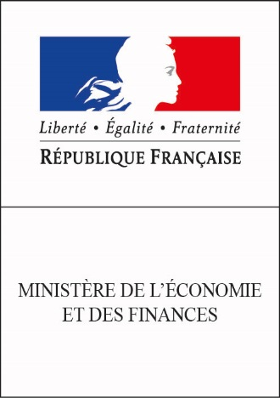 | Auteur :  Service Économique de Kuala Lumpur  Adresse : Ambassade de France  196, Jalan Ampang, PO Box 10575  Kuala Lumpur 50718  Malaisie  Rédigé par : William Pécriaux  Revu par : Arnaud Boulanger  Version du 26/02/2018  Version originelle du 28/05/2010

